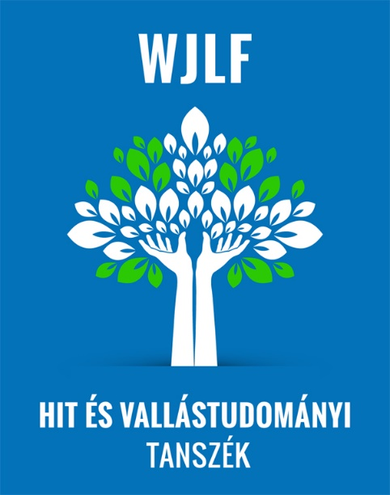

Hit és Vallástudományi szakok TDK témái:

Dr. Hufnagel Levente
1. Ökoteológia, korunk globális válsága és a fenntartható társadalom.
2. Az ökoteológia fogalmi hálója Paul Tillich rendszerének fényében.
3. A teremtésvédelem lehetőségei hazai egyházaink gyakorlatában.
4. Metodista és mormon tanítások (vagy vallásgyakorlat) összehasonlító elemzése a fenntartható társadalom nézőpontjáról.
5. Teremtés és evolúció a világ vallásainak tükrében.
6. Richard Dawkins Isteni téveszme című könyvének tudományos kritikája Paul Tillich rendszerének fényében.

Dr. Nagy Péter Tibor:
https://wesley.hu/2021/07/12/tdk-temakorok-meghirdetese/ anyagban anno készült egy teológia fül, azt kértem öt sorral kiegészíteni.
Vallás és egyház szociológiai kutatás adatfelvételtől az elemzésig - bármely kisméretű társadalmi csoporttal kapcsolatban" Nagy Péter Tibor

"Bármely készen lévő (pl Tárki adatbankban vagy nemzetközi adattárakban hozzáférhető) adatbázis vallásszociológiai elemzése " Nagy Péter Tibor

"Valamely időszak vagy ország vallás és egyház szociológiai szakirodalmának áttekintése" Nagy Péter Tibor

"Bármely 16-21 századi magyar vagy külföldi csoport felekezeti összetételének elemzése" Nagy Péter Tibor

"Bármely 19-21 századi magyar vagy külföldi nyomtatott vagy audiovizuális forrás vallásszociológiai célú elemzése" Nagy Péter Tibor

Dr. Verebics Petra

"Reformációkorabeli bibliafordítások történeti, filológiai elemzése"

Dr. Hubai Péter

Vallás és társadalom
- Vallási hovatartozás, megtérés, kitérés
- Apokaliptika
- Legyőzni a halált
- Imádság
Mindegyik után oda lehet írni, hogy az ókori Izrael vallásában. Vagy: az Új szövetségben. Vagy a XIII-XVI. Században. Vagy: mint lelki gondozói kérdés, mint a jelen kihívása, az én egyházamban stb.,

Dr. Bognár László

"Bármely bibliai téma színpadon vagy filmvásznon, vagy képernyőn" - Bognár László
"Bármely bibliai karakter színpadon vagy filmvásznon, vagy képernyőn" - Bognár László
"Görög nyelvi kommentárok a bibliai iratokhoz" - Bognár László
"Mozgóképes alkotások felhasználása / alkalmazása a Biblia vagy a hittan oktatásában" - Bognár László
"Kreatív mozgóképes gyakorlatok a Biblia vagy a hittan oktatásában a közoktatásban" - Bognár László

Dr. Midling Andrea

Vall. lélektan:
Megtérés vallás lélektan
Fiatalok vallásossága ma
- katechetika:
Hittan oktatás fogyatékossággal élők között (pl. vakok, siketek)
"Zöld" katekézis
Az ima szerepe a katekézisben
A katekéta személye és a hatása a katekézisben

Dr. Kertai Szabó Ildikó
A missziói kérdései korunkban
Az igehirdetés által felvetett problémakörök különböző történelmi korokban
A protestáns igehirdetés szerepe korunkban
Igehirdetés és politikai aktualitások vizsgálata kortárs igehirdetők munkáiban

